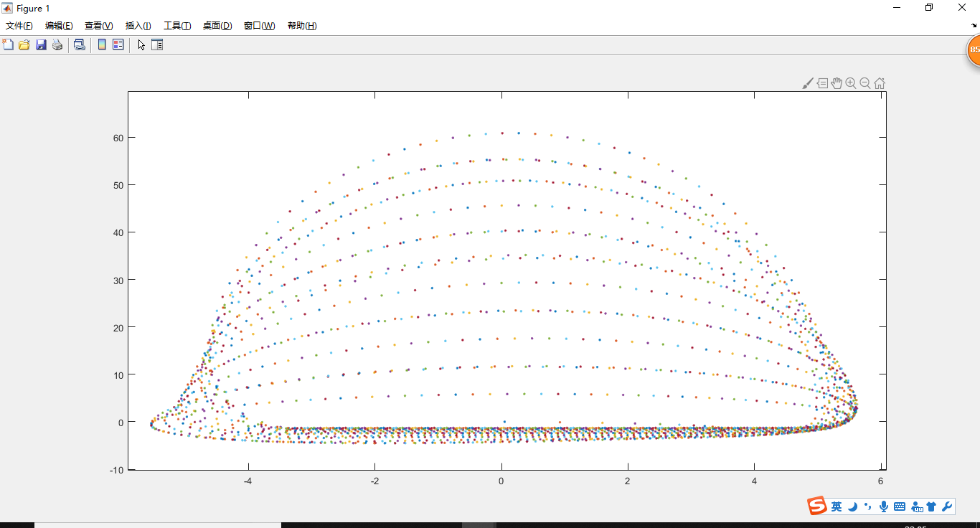

这是每隔5000个仿真步长增加5个单位Hs的仿真结果，5000个仿真步长，足够使每个震荡环稳定，最高点的差值都为5

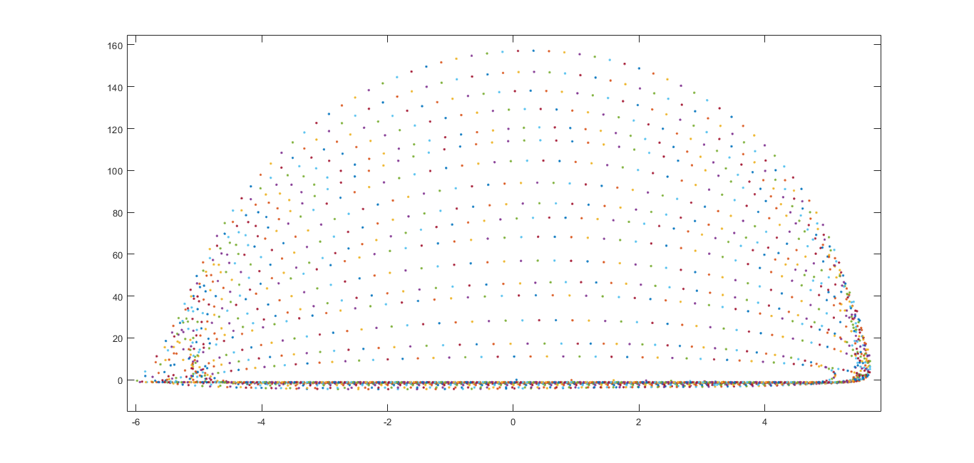

但当每隔2000个仿真步长增加五个单位Hs时，即在震荡环没有稳定，就修改Hs的值，就会出现最高点差值从5到十几不等的调整间隔。

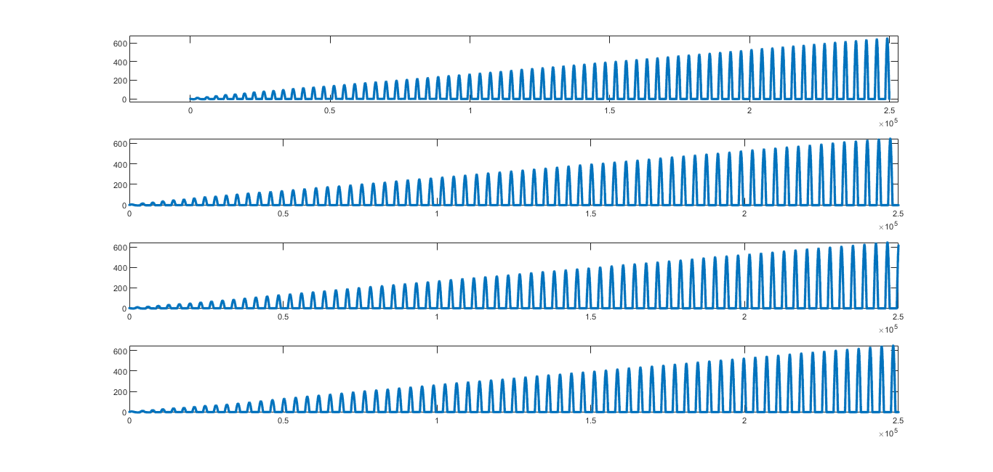

这是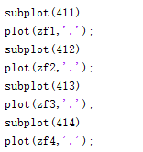这段代码得到的图，从这个图可以看出，随着Hs的改变，腿的摆动频率是不变的。符合论文中的公式：

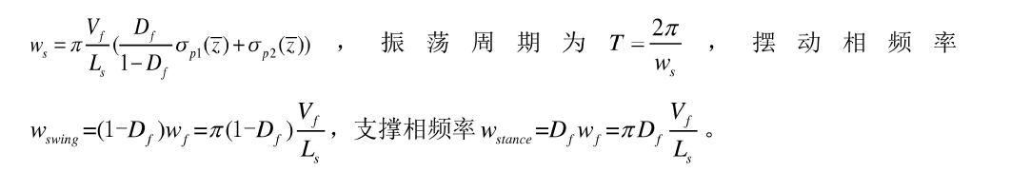

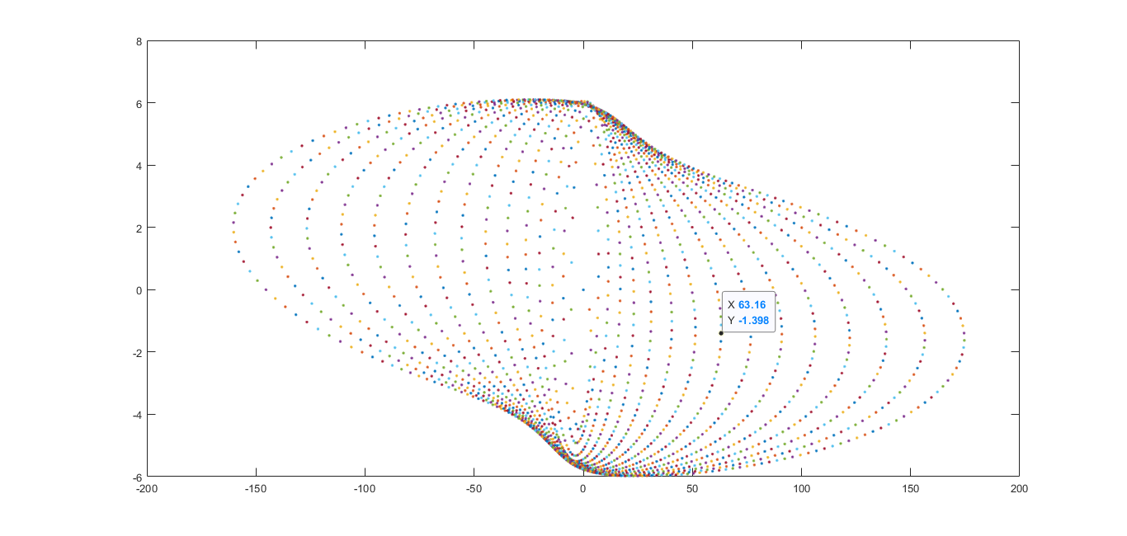

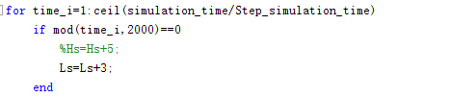

2000，未稳定就修改，轨迹是不可控的，差值不满足3的关系。



可以看到频率是在不断减小的。

当6000个点算一次的时候：

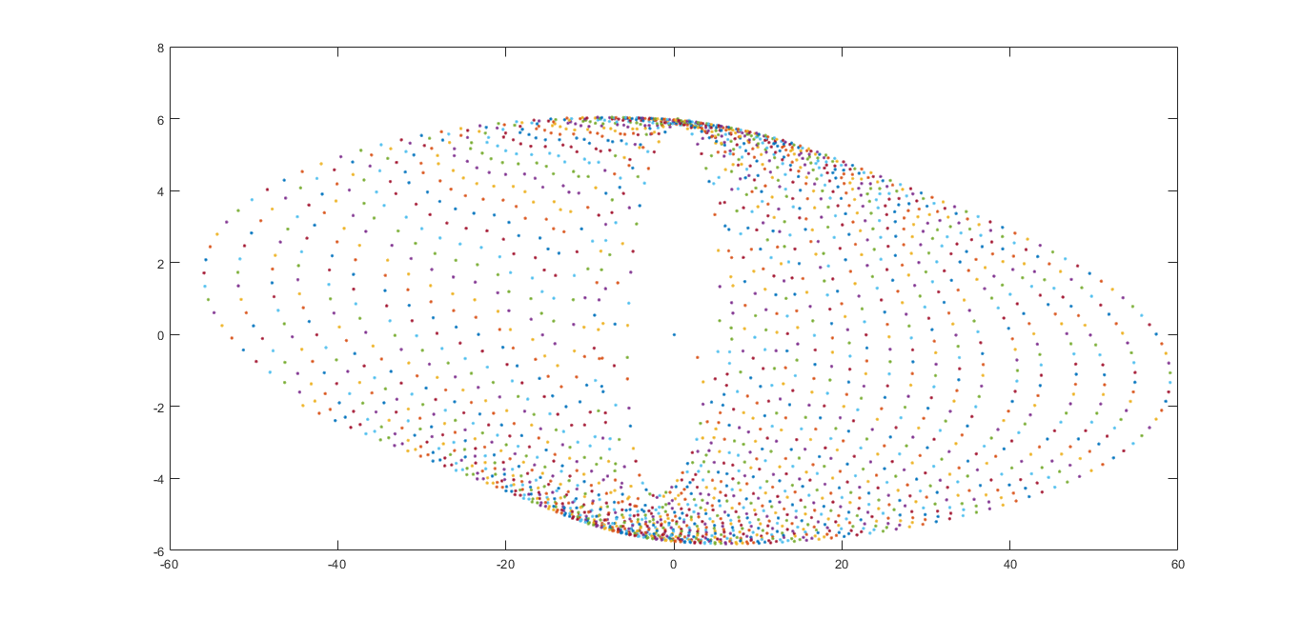

大致满足3的关系

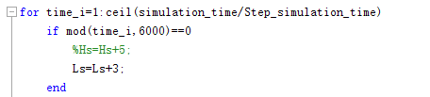

Zf的轨迹为：



修改触地深度：

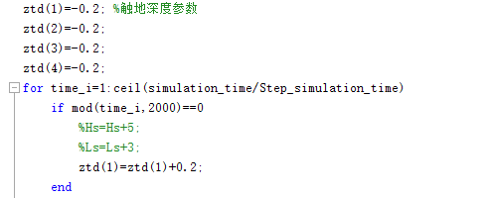

Zf的图像：

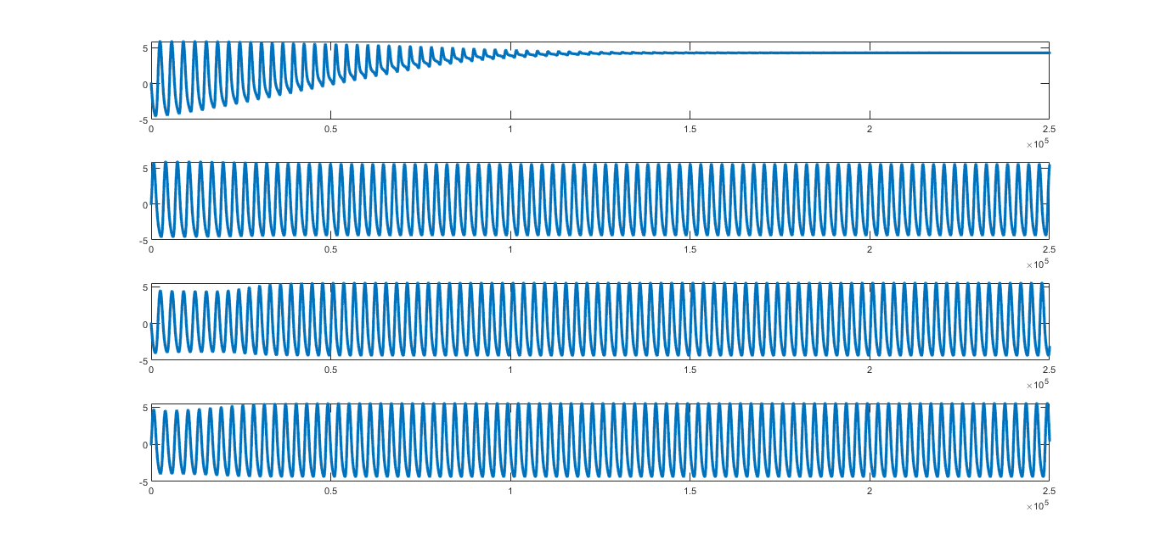

可以看到频率是不变的，最终趋近于一个稳定值

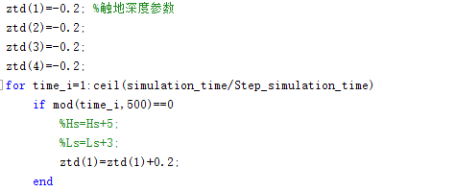

从图里看，离差值为0.2差的很远很远

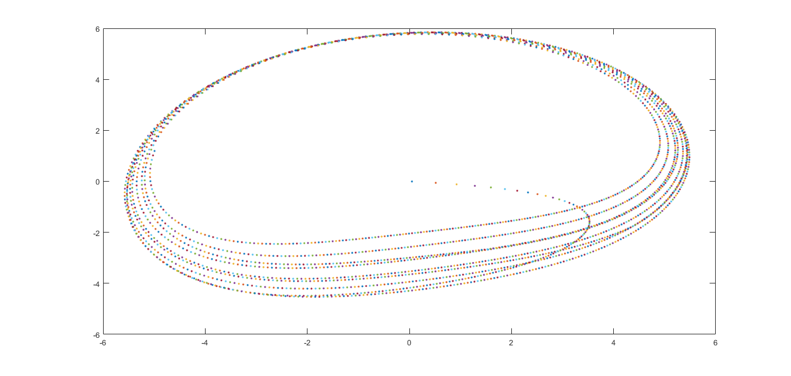

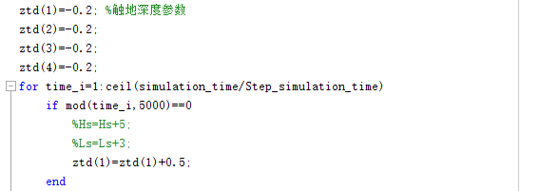

有时候差值是0.5，有时候差值不是0.5

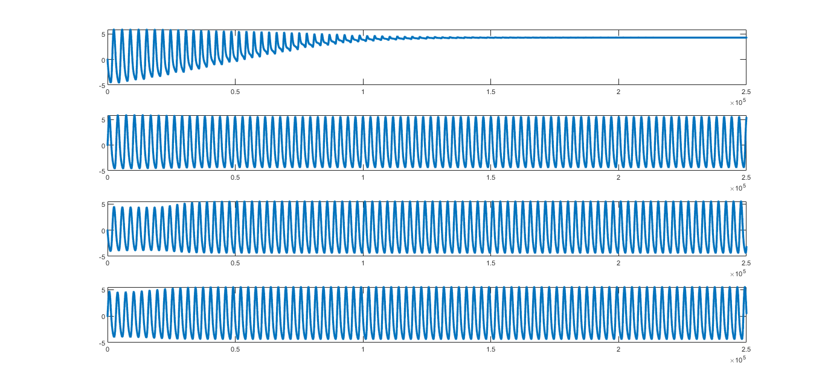

频率是固定的

Vf的修改似乎不需要等到震荡环稳定。

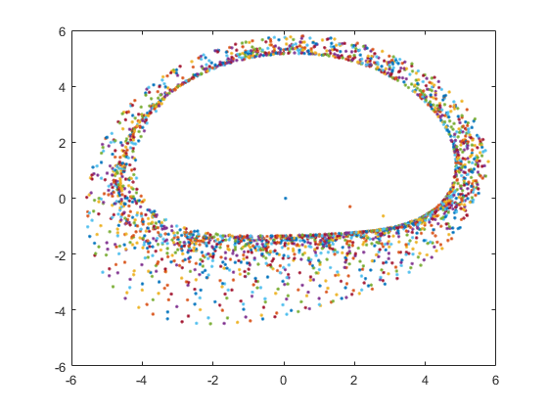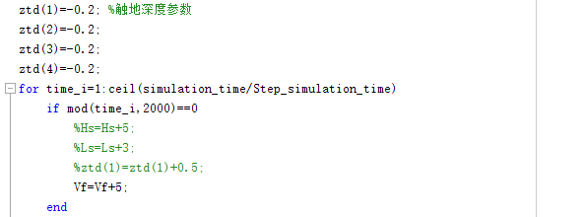

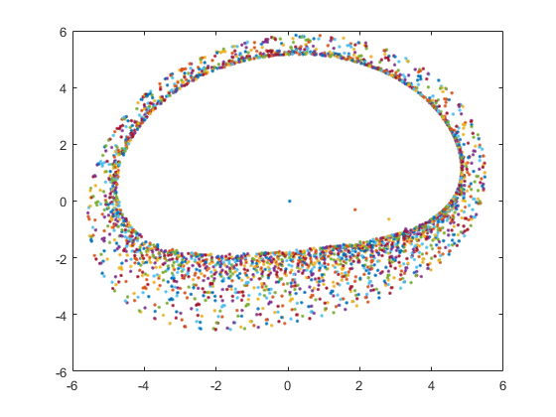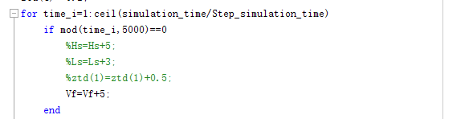

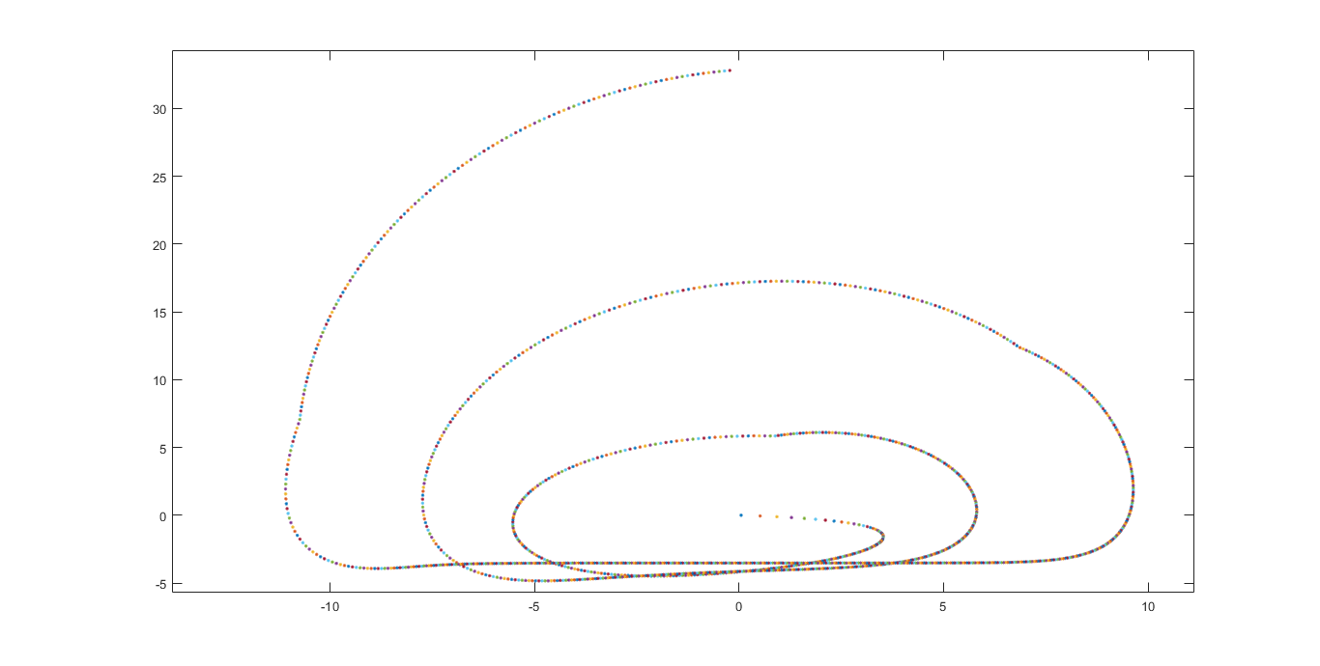

这是震荡环收敛参数为4 4 的时候 每次加

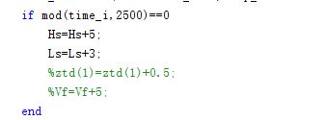

收敛非常差

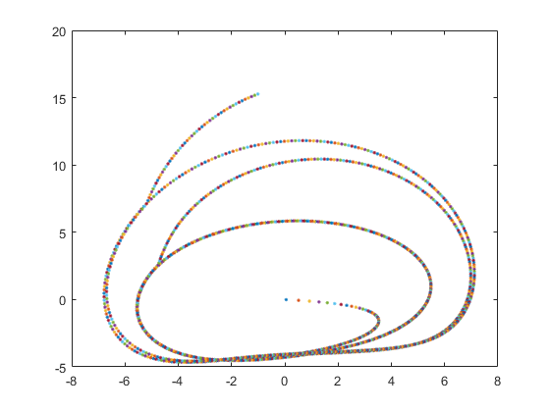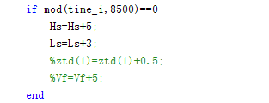

收敛非常差

当把震荡环收敛参数改为140 140 则有：

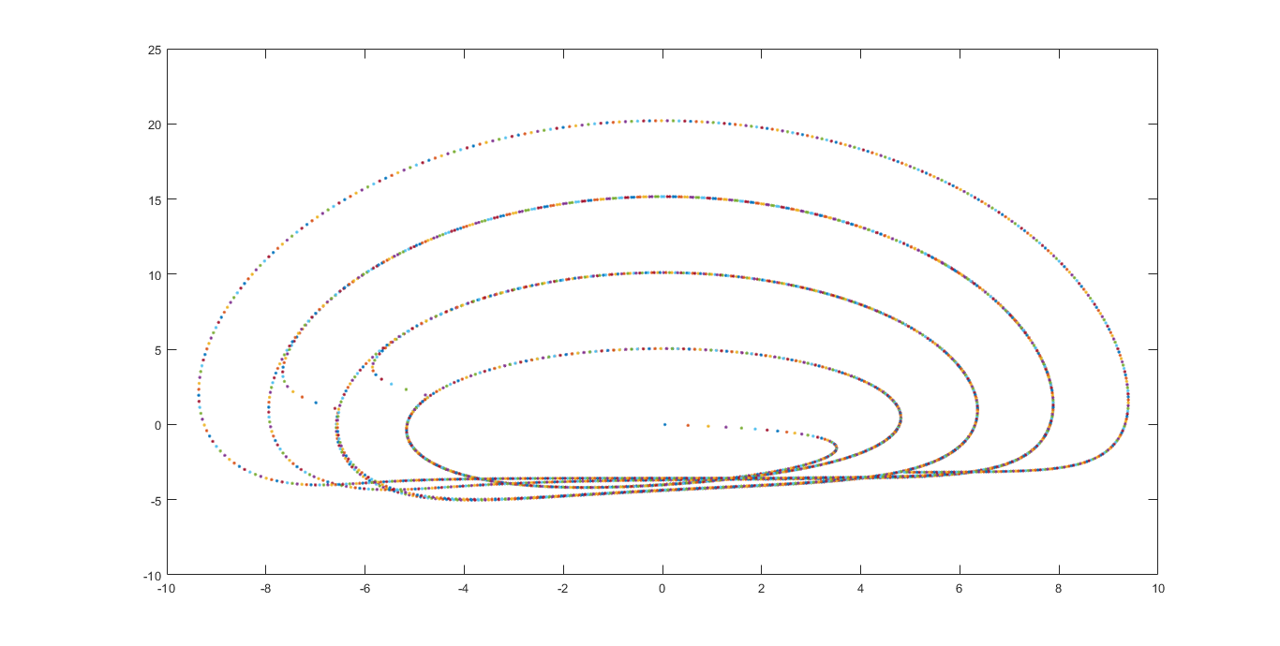

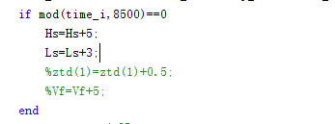

收敛非常好！

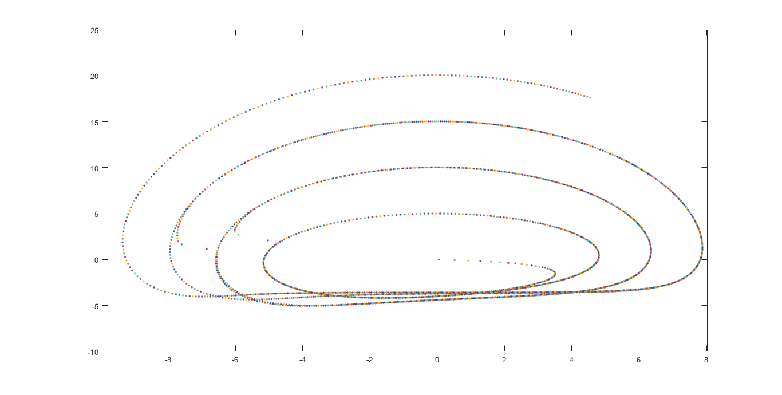

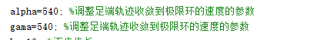

调的比前边的都好！！！